
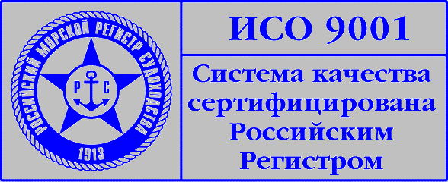

Пресс – релиз

Акер Арктик Текнолоджи подписала соглашение

с ГМА им. адмирала С.О.Макарова

Компания «Акер Арктик Текнолоджи» подписала соглашение с Государственной морской академией имени адмирала С.О. Макарова об организации и проведении совместного курса профессиональной подготовки моряков и специалистов морской индустрии к плаванию судов в ледовых условиях, а также на совместную разработку математических моделей судов для тренажеров, на которых осуществляется подготовка судоводителей по маневрированию и управлению судном и плаванию во льдах.
Компания «Акер Арктик Текнолоджи» входит в состав ведущей судостроительной компании Финляндии «Акер Финнярдс». Компания осуществляет научно-исследовательскую и проектную деятельность в области арктического судостроения с 1960г. и является на сегодняшний день одной из ведущих мировых компаний, работающих в данной области. Последними крупными проектами «Aker» стали DAT «Норильский Никель» и совместное с ФГУП «Адмиралтейские верфи» проектирование и лицензионное строительство двух танкеров усиленного ледового класса по заказу ЗАО «Севморнефтегаз». Еще три танкера усиленного ледового класса по проекту «Акер Арктик» строятся в Корее ОАО «Совкомфлот» для использования на Варандейском терминале.
ГМА им. адмирала С.О.Макарова является крупнейшим в Европе учебным центром подготовки к плаванию во льдах. Обучение проводится по специализированным учебным программам тренажерной подготовки на ледовом тренажере. Из более 250 судоводителей и лоцманов, прошедших такую подготовку в «Макаровке», основной объем обучения приходится на иностранные экипажи из Греции, Испании, Голландии, Болгарии и Румынии. Из российских судовладельцев ледовая подготовка востребована пока только ОАО «Совкомфлот».
Подписав Соглашение, ГМА им. адмирала С.О. Макарова и «Акер Арктик Текнолоджи» объединили свои усилия для обеспечения профессиональной подготовки судовых специалистов к действиям в зимних условиях. Совместный курс обучения будет включать подготовку на специализированном тренажере и занятия в ледовом модельном бассейне. Первые ледовые курсы обучения по расширенной программе запланированы в Морском УТЦ ГМА на начало 2007 г.

